Tweede Kamer der Staten-Generaal |  | 2
Vergaderjaar 2009-2010
29 515 | Kabinetsplan aanpak administratieve lasten
Nr. 323 | BRIEF VAN DE MINISTER VAN ECONOMISCHE ZAKEN  Vastgesteld
Aan de Voorzitter van de Tweede Kamer der Staten-Generaal
Den Haag, 6 september 2010
Hierbij ontvangt u de beknopte voortgangsrapportage van augustus 2010 over de reductie van Administratieve Lasten (AL) voor bedrijven.
Al met al heeft de voortvarende aanpak van administratieve lasten voor bedrijven een forse reductie gerealiseerd. Het programma loopt door en zal tot eind 2011 ongeveer 20% reductie van administratieve lasten voor bedrijven realiseren, met maatregelen die eerder door het kabinet zijn genomen en in de komende periode zullen worden uitgevoerd (zoals de verkorte winstaangifte, elektronisch factureren, het afschaffen van de kaderregeling AO/IC en de eigen verklaring bij aanbesteden). Daarnaast zijn nog maatregelen voorbereid waarover nog door de Staten-Generaal moet worden besloten (zoals de vereenvoudiging van de risico inventarisatie & evaluatie (RI&E), de werkkostenregeling en het BV-recht). Met deze maatregelen kan de reductie oplopen tot ongeveer 22%.
Uit onderstaand overzicht blijkt dat het kabinet met de aanpak van de
administratieve lastenreductie bedrijven tot op heden meer dan 13% reductie heeft bereikt. In de planning voor 2011 was een doelstelling van 17% opgenomen. De verklaring voor het verschil ligt in het controversieel verklaren van de vereenvoudiging van de loonheffing en vertraging bij de invoering van de Wabo (zie de grafiek en toelichting in de bijlage).
Aanleiding
De aanpak van regeldruk voor bedrijven bestaat uit het terugbrengen van administratieve lasten (AL), nalevingskosten, toezichtslasten en het verbeteren van de dienstverlening. Door middel van voortgangsrapportages hebben wij u elk halfjaar geïnformeerd (in mei en november) over de voortgang van het reductieprogramma. Aanvullend op deze halfjaarlijkse integrale voortgangsrapportages ontvangt u in augustus en februari een kwartaalrapportage over gerealiseerde AL-reducties. Op deze manier wordt uw Kamer viermaal per jaar geïnformeerd over de kwantitatieve voortgang van de reductie van AL conform de motie Blanksma-Van den Heuvel1.
Stand van zaken
Per 30 juni 2010 bedraagt de door dit kabinet gerealiseerde netto reductie € 1 190 miljoen. Hiermee is (netto) 13,1% van de administratieve lasten zoals vastgelegd in de nulmeting gereduceerd. Die reductie is volgens de onderstaande tabel opgebouwd.

Al reductie, periode 1 maart 2007 – 30 juni 2010, in miljoenen
 |  |  | 2007 | 2008 | 2009 | 2010 |  |  | Resultaat
Nulmeting |  |  |  |  |  | 1ste kw | 2de kw |  | t/m ½ ’10
in % |  |  | – 5,1% | – 3,8% | – 2,8% | – 1,2% | – 0,2% |  | – 13,1%
in mln € | 9 157 |  | – 461 | – 350 | – 251 | – 112 | – 16 |  | – 1 190

De ontwikkeling van de administratieve lasten per departement in de eerste drie jaar van het programma is in een bijlage opgenomen.
De minister van Economische Zaken,
M. J. A. van der Hoeven

Bijlage: Ontwikkeling administratieve lasten (in € mln)
Tabel 1

Ministerie | Maatregelen in het 2de kwartaal van 2010 | Effect | Datum
LNV | Vergroting van de samenhang in de registratieverplichtingen van diergeneesmiddelengebruik.  Bedrijfsmatige houders van dieren zijn verplicht een logboek bij te houden van de ontvangst, toepassing en vervoedering van diergeneesmiddelen en gemedicineerde voeders. Door juridische vereenvoudiging en door digitalisering zijn de administratieve verplichtingen en lasten verminderd. | – 12,7 | 30 juni
EZ | Door de invoering van Vaste Verandermomenten mogen wetten en AMVB's waarvan de voorbereiding is gestart ná 1 januari 2009 nog maar op twee data ingaan: op 1 januari of 1 juli. Ministeriële regelingen mogen daarnaast ook ingaan op 1 april of 1 oktober. De kennisnamekosten door de energie- en telecomwetgeving als gevolg van veelvuldig wijzigende regelgeving dalen hierdoor. Twee maanden van tevoren wordt de regelgeving openbaar gemaakt, zodat bedrijven voldoende tijd hebben om zich voor te bereiden op de nieuwe situatie. | – 5,2 | 30 juni
LNV | Met het Vleeskuikenbesluit2 worden minimumnormen ter bescherming van vleeskuikens gesteld. Hoe hoger een veehouder de bezettingsdichtheid van vleeskuikens wil opvoeren, aan des te meer voorschriften de vleeskuikenhouders dienen te voldoen. Ze moeten eenmalig gegevens vastleggen over voeding, vocht, huisvesting, ventilatie, soort, hoeveelheid en sterfte. | + 2,7 | 30 juni
2 Het vleeskuikenbesluit zou eerder ingaan per 1okotber 2009, de invoering is vertraagd tot 30 juni 2010.

Tabel 1 bevat maatregelen die het 2de kwartaal van 2010 zijn ingegaan met afnames of toenames groter dan ± 1 miljoen euro.
Tabel 2

 | 1/3/2007 |  | Realisatie |  |  |  | Resultaat
Ministerie | nulmeting |  | t/m 2008 | 2009 | 1steK'10 | 2deK'10 | t/m ½ 2010
Financiën | 4 116 |  | – 251 | – 147 | – 44 |  | – 442 | – 11%
Justitie | 1 298 |  | – 208 | – 2 | – 3 |  | – 212 | – 16%
VROM | 1 258 |  | – 250 | – 13 | – 37 |  | – 300 | – 24%
SZW | 988 |  | – 19 | – 2 | – 4 |  | – 26 | – 2%
VWS | 481 |  | +1 | – 12 | – 16 |  | – 26 | – 5%
VenW | 424 |  | – 63 | – 38 | – 6 |  | – 107 | – 25%
EZ | 290 |  | – 18 | – 34 | – 6 | – 5 | – 73 | – 22%
LNV | 205 |  | – 3 | – 3 | +5 | – 10 | – 12 | – 6%
JenG | 11,2 |  |  |  | – 1,3 |  | – 1,3 | – 12%
BZK | 9,3 |  | – 0,3 |  | – 0,7 |  | – 0,9 | – 10%
OCenW | 10,5 |  | – 0,6 | – 0,2 | 0,5 |  | – 0,4 | – 4%
Totaal | 9 157 |  | 811 | 251 | 112 | 16 | 1 190 | – 13%

Tabel 2 bevat de netto gerealiseerde vermindering van administratieve lasten van 1 maart 2007 tot en met 30 juni 2010 in miljoen €. Toenames zijn daarbij in mindering gebracht op de reducties. Een netto toename wordt met een «+» getoond.
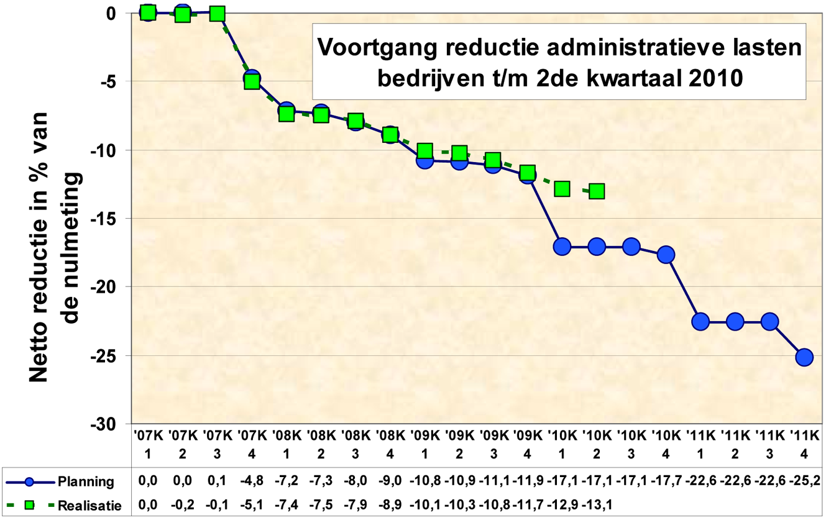
Grafiek: Planning en realisatie van de reductie administratieve lasten voor bedrijven.
De vertraging in de realisatie ten opzichte van de planning van november 2008 wordt grotendeels veroorzaakt door het, deels vanwege de val van het kabinet, uitstellen van enkele reductievoorstellen. In tabel 3 worden de grootste verschillen toegelicht.
Tabel 3

 | Toelichting op verschillen t.o.v. november 2008
Ministerie | In 2008 geplande maatregelen | Verschil | Reden
Financiën, VWS, SZW | Vereenvoudiging loonheffing | De in 2008 voor 2010 geplande reductie van 318 milj. kan vooralsnog niet worden gerealiseerd. | Het wetsvoorstel (wet uniformering loonbegrip) is bij TK ingediend, bij de val van het kabinet is dit voorstel controversieel verklaard.
Financiën, Justitie | Verkorte winstaangifte met XBRL | De in 2008 voor 2009 en 2010 geplande reductie van 73 milj. is vertraagd en wordt nu voorzien voor 2011. | Technische en organisatorische oorzaken veroorzaken vertraging bij het in gebruik nemen van de verkorte winstaangifte.
Financiën | Uniform BTW-tarief | De in 2008 voor 2010 geplande reductie van 72 milj. kan nog niet worden gerealiseerd. | De economische gevolgen van één BTW tarief dienen nog eerst worden onderzocht voordat deze maatregel getroffen kan worden.
Justitie | Vereenvoudiging BV recht | De in 2008 voor 2009 geplande reductie van 26 milj. is vertraagd naar 2011. | De voorbereiding van het wetsvoorstel en de behandeling ervan in de TK heeft vertraging opgelopen.
VROM | Omgevingsvergunning (WABO) | De in 2008 voor 2010 geplande reductie van 85 milj. is vertraagd naar 1 oktober. De reductie is overigens wel vergroot naar 105 milj.. | VNG achtte de invoering eerder niet haalbaar. In goed overleg heeft de minister besloten om de invoering uit te stellen naar 1 oktober.

1 Kamerstukken 2007/08, 29 515, N° 234: Motie Blanksma-Van den Heuvel.

